Resolución del Pleno del Instituto de Transparencia, Acceso a la Información Pública y Protección de Datos Personales del Estado de México y Municipios, con domicilio en Metepec, Estado de México, de fecha veintiocho de octubre de dos mil veinte.
VISTOS los expedientes formados con motivo de los recursos de revisión 03542/INFOEM/IP/RR/2020 y 03543/INFOEM/IP/RR/2020 acumulados, promovidos por una persona de manera anónima a quien en lo sucesivo se le denominará EL RECURRENTE, en contra de las respuestas del Ayuntamiento de Chapa de Mota, en lo sucesivo EL SUJETO OBLIGADO, se procede a dictar la presente resolución con base en lo siguiente:
RESULTANDO
I. En fecha veintiséis de junio de dos mil veinte, EL RECURRENTE presentó a través del Sistema de Acceso a la Información Mexiquense, en lo subsecuente EL SAIMEX ante EL SUJETO OBLIGADO, las solicitudes de acceso a información pública, a las que se les asignó los números 00037/CHAPAMOT/IP/2020 y 00038/CHAPAMOT/IP/2020, mediante las cuales solicitó lo siguiente:
Número de recurso | Número de solicitud | Solicitó
03542/INFOEM/IP/RR/2020 | 00037/CHAPAMOT/IP/2020 | Enviarme el listado completo de los servidores públicos dados de alta en la nómina de la administración municipal de chapa de mota, precisando el nombre completo por cada servidor público y el sueldo neto mensual de cada uno.
03543/INFOEM/IP/RR/2020 | 00038/CHAPAMOT/IP/2020 | Enviarme un listado actualizado de los trabajadores eventuales que trabajan en la administración municipal de chapa de mota, precisando nombre completo y sueldo neto mensual por cada uno
MODALIDAD DE ENTREGA: Vía SAIMEX.
II. En cumplimiento al artículo 162 de la Ley de Transparencia y Acceso a la Información Pública del Estado de México y Municipios, el dos de julio de dos mil veinte, la Titular de la Unidad de Transparencia del SUJETO OBLIGADO, turnó los requerimientos de información al Servidor Público Habilitado que estimó competente, a efecto de que realizara la búsqueda y localización de la información; tal como se desprende a continuación:
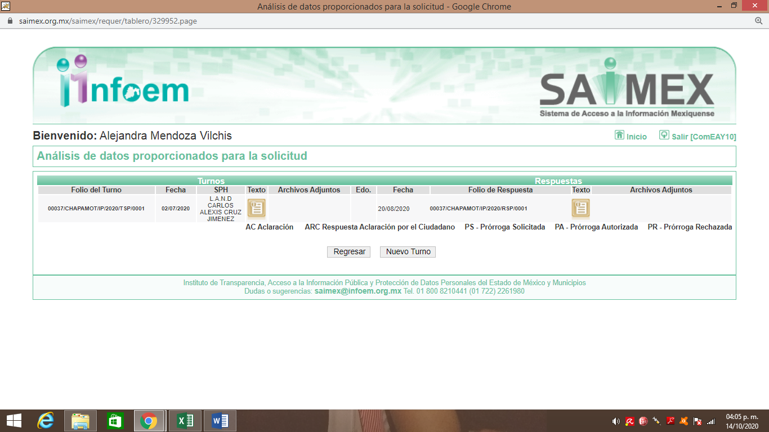
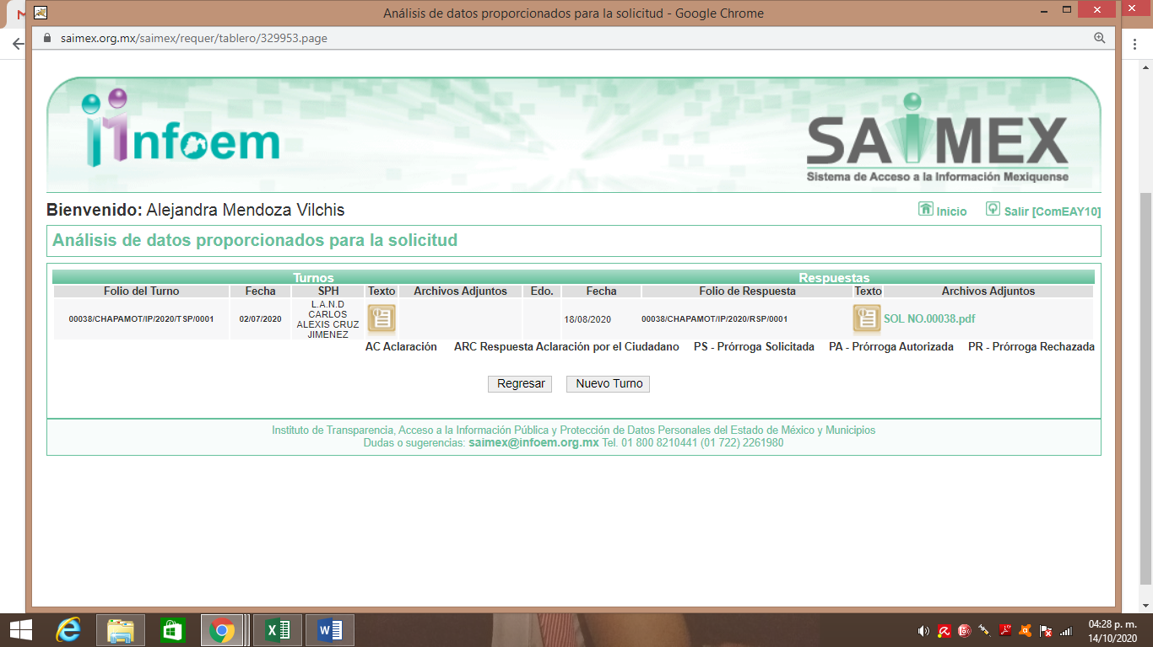
III. De las constancias que obran en EL SAIMEX, se advierte que el diecinueve y veintidós de agosto de dos mil veinte, la Titular de la Unidad de Transparencia del SUJETO OBLIGADO dio respuesta a las solicitudes de mérito, en los siguientes términos:

Número de solicitud | Respuesta
00037/CHAPAMOT/IP/2020 | Sirva este medio para dar respuesta ala solicitud mediante SAIMEX CON FOLIO NO. FOLIO: 00037/37/CHAPAMOT/IP/2020 a lo cual le informo que los servidores publico de ayuntamiento Chapa de Mota se encuentran actualizados en el portal de transparencia al 30 de junio de 2020, en el cual puede consultar su sueldo, asi como sus cargos, entre otras particularidades propias del cargo y servidor, para facilitar su búsqueda dejo el link. https://www.ipomex.org.mx/ipo3/lgt/indice/CHAPADEMOTA/art_92_viii.web el cual lo lleva a la pagina de forma inmediata. Sin otro particular y esperando que la respuesta sea satifacctoria a su solicitud, quedo de usted
00038/CHAPAMOT/IP/2020 | EN RESPUESTA ALA SOLICITUD MEDIANTE SAIMEX 00038/CHPAMOT/IP/2020 "ENVIAME UN LISTADO ACTUALIZADO DE LOS TRABAJADORES EVENTUALES QUE TRABAJAN EN LA ADMINISTRACIÓN MUNICIPAL DE CHAPA DE MOTA, NOMBRE COMPLETO Y SUELDO NETO MENSUAL POR CADA UNO", HACIENDO REFERENCIA QUE POR LA FECHA DE LA SOLICITUD LA RESPUESTA SE OTORGO AL 31 DE MAYO DE 2020. SIN OTRO PARTICULAR, QUEDO DE USTED.  Adjuntando a dicha respuesta el archivo electrónico denominado SOL NO.00038.pdf, mismo que contiene el listado de los servidores públicos que fungen como personal eventual y el sueldo neto mensual que perciben correspondiente al mes de mayo de 2020.
IV. Inconforme con las respuestas el día uno de septiembre de dos mil veinte, EL RECURRENTE interpuso los recursos de revisión objeto del presente estudio, a los cuales se les asignó los números de expediente referidos en el proemio de la presente resolución, en los que señaló como acto impugnado y razones o motivos los siguientes:
Recurso de revisión | Acto impugnado | Razones o motivos
03542/INFOEM/IP/RR/2020 | La respuesta dada mi solicitud registrada con el folio 037 de fecha 22 de agosto de 2020 | La negativa a proporcionar la información, ya que el portal que menciona no está actualizado y se pidió listado actualizado, solicitando como prueba que se haga la verificación en la página del mumocipio y se pida el listado para que se note que no está actualizada
03543/INFOEM/IP/RR/2020 | La respuesta dada a mu solicitud 038 | Menciona que me dio respuesta la otorgo el 31 de mayo de 2020, cuando la solicitud la hice hasta junio 2020 no puede haber respuesta si haberse solicitado es algo ilógico
V. El uno de septiembre de dos mil veinte, los recursos de revisión de que se tratan se enviaron electrónicamente al Instituto de Transparencia, Acceso a la Información Pública y Protección de Datos Personales del Estado de México y Municipios y con fundamento en el artículo 185, fracción I de la Ley de Transparencia y Acceso a la Información Pública del Estado de México y Municipios, se turnaron, a través del SAIMEX, el recurso de revisión 03542/INFOEM/IP/RR/2020 a la Comisionada Eva Abaid Yapur, mientras que el recurso de revisión 03543/INFOEM/IP/RR/2020 al Comisionado José Guadalupe Luna Hernández, a efecto de que decretaran su admisión o desechamiento.
VI. De las constancias de los expedientes electrónicos del SAIMEX, se desprende que el siete de septiembre de dos mil veinte, se acordó la admisión a trámite de los recursos de revisión que nos ocupan, así como la integración de los expedientes respectivos, mismos que se pusieron a disposición de las partes, para que en un plazo máximo de siete días hábiles conforme a lo dispuesto por el artículo 185 de la Ley de Transparencia y Acceso a la Información Pública del Estado de México y Municipios, manifestaran lo que a su derecho conviniera, a efecto de presentar pruebas y alegatos; así como para que EL SUJETO OBLIGADO rindiera sus Informes Justificados respectivamente.
VII. Por economía procesal y con la finalidad de evitar resoluciones contradictorias, en la Décima Octava Sesión Ordinaria celebrada el diecisiete de septiembre de dos mil veinte, el Pleno de este Instituto determinó acumular los recursos de revisión 03542/INFOEM/IP/RR/2020 y 03543/INFOEM/IP/RR/2020 acumulados, acordando la elaboración del proyecto de resolución por parte de la Comisionada EVA ABAID YAPUR.
VIII. Conforme a las constancias del SAIMEX se desprende que atento a lo dispuesto en el artículo 185 de la Ley de Transparencia y Acceso a la Información Pública del Estado de México y Municipios, dentro del término legalmente concedido al hoy RECURRENTE, éste no realizó manifestación alguna, ni presentó pruebas o alegatos.
Por su parte, EL SUJETO OBLIGADO respecto del recurso de revisión 03542/INFOEM/IP/RR/2020, rindió el Informe Justificado consistente en un oficio signado por el Director de Administración mediante el cual refirió que la liga electrónica proporcionada en respuesta se encontraba actualizada al 30 de junio del presente año y en ella podría consultar y descargar la información solicitada, agregando una captura de pantalla del sitio de IPOMEX en la que se aprecia la información requerida disponible para su descarga.
En relación al recurso de revisión número 03543/INFOEM/IP/RR/2020, EL SUJETO OBLIGADO en Informe Justificado adjuntó los archivos electrónicos que a continuación se describen:
- OFIC. R.R. 38.pdf: contiene el oficio número UTCHM/11/09/2020/EXT, signado por la Titular de la Unidad de Transparencia y mediante el cual informó que adjuntaba el Informe respectivo.
- R.R 38.pdf: contiene el oficio número ADMON 708/09/2020, signado por el Director de Administración y mediante el cual refirió que se le entregó la información correspondiente al mes de mayo; toda vez que la solicitud de información se presentó el veintiséis de junio y la información se corta por mes debiendo entregar la del mes anterior.
IX. Una vez analizado el estado procesal que guardaban los expedientes, en fecha veintitrés de septiembre de dos mil veinte, la Comisionada EVA ABAID YAPUR acordó el cierre de instrucción en los recursos de revisión; así como, la remisión de los expedientes, a efecto de ser resueltos, de conformidad con lo establecido en el artículo 185 fracciones VI y VIII de la Ley de Transparencia y Acceso a la Información Pública del Estado de México y Municipios.
X. En fecha veinte de octubre de dos mil veinte, la Comisionada Ponente acordó ampliar el plazo para resolver los recursos de revisión de mérito, por un periodo de hasta quince días hábiles, de conformidad con el artículo 181, tercer párrafo de la Ley de Transparencia y Acceso a la Información Pública del Estado de México y Municipios; y,
CONSIDERANDO
PRIMERO. Competencia. Este Instituto de Transparencia, Acceso a la Información Pública y Protección de Datos Personales del Estado de México y Municipios, es competente para conocer y resolver el presente recurso, conforme a lo dispuesto en los artículos 6, Letra A de la Constitución Política de los Estados Unidos Mexicanos; 5, párrafos vigésimo segundo, vigésimo tercero y vigésimo cuarto, fracciones IV y V de la Constitución Política del Estado Libre y Soberano de México; 1, 2, fracción II, 13, 29, 36, fracciones I y II, 176, 178, 179, 181, párrafo tercero y 185 de la Ley de Transparencia y Acceso a la Información Pública del Estado de México y Municipios; y 9, fracciones I y XXIV y 11 del Reglamento Interior del Instituto de Transparencia, Acceso a la Información Pública y Protección de Datos Personales del Estado de México y Municipios; toda vez que se trata de recursos de revisión interpuestos en términos de la Ley de la materia.
SEGUNDO. Interés. Los recursos de revisión fueron interpuestos por parte legítima, en atención a que fueron presentados por EL RECURRENTE, quien es la misma persona que formuló las solicitudes de acceso a la información pública al SUJETO OBLIGADO.
TERCERO. Justificación de la Acumulación de los recursos. De las constancias que obran en los expedientes acumulados, se advierte que en los recursos de revisión, 03542/INFOEM/IP/RR/2020 y 03543/INFOEM/IP/RR/2020 acumulados, fueron presentados por la misma persona respecto de los actos u omisiones del mismo SUJETO OBLIGADO, razón por la cual, resulta conveniente su trámite de forma unificada para mejor resolver y evitar la emisión de resoluciones contradictorias, fue procedente que este Órgano Garante realizara la acumulación respectiva, de conformidad con lo dispuesto en el artículo 18 del Código de Procedimientos Administrativos del Estado de México, de aplicación supletoria en términos del artículo 195 de la Ley de Transparencia y Acceso a la Información Pública del Estado de México y Municipios en vigor, que a la letra señalan:
Código de Procedimientos Administrativos del Estado de México
“Artículo 18.- La autoridad administrativa o el Tribunal acordarán la acumulación de los expedientes del procedimiento y proceso administrativo que ante ellos se sigan, de oficio o a petición de parte, cuando las partes o los actos administrativos sean iguales, se trate de actos conexos o resulte conveniente el trámite unificado de los asuntos, para evitar la emisión de resoluciones contradictorias. La misma regla se aplicará, en lo conducente, para la separación de los expedientes.”
Ley de Transparencia y Acceso a la Información Pública del Estado de México y Municipios
“Artículo 195. En la tramitación del recurso de revisión se aplicarán supletoriamente las disposiciones contenidas en el Código de Procedimientos Administrativos del Estado de México.”
(Énfasis añadido)
De lo dispuesto en la normativa anterior, dicha acumulación procede cuando:
- El solicitante y la información referida sean las mismas;
- Las partes o los actos impugnados sean iguales;
- Cuando se trate del mismo solicitante, el mismo Sujeto Obligado, y
- Aun tratándose de solicitudes diversas, resulte conveniente la resolución unificada de los asuntos.
De esta suerte, tal y como se mencionó anteriormente, los recursos de revisión que nos ocupan fueron interpuestos por el mismo RECURRENTE ante el mismo SUJETO OBLIGADO, por lo que, resulta conveniente la resolución conjunta por economía procesal y con el fin de no emitir resoluciones contradictorias entre sí, en caso de resolverlos en forma separada por Ponentes diferentes.
CUARTO. Oportunidad. Los recursos de revisión fueron interpuestos dentro del plazo de quince días hábiles contados a partir del día siguiente al en que EL RECURRENTE tuvo conocimiento de las respuestas impugnadas, tal y como lo prevé el artículo 178 de la Ley de Transparencia y Acceso a la Información Pública del Estado de México y Municipios, que establece:
“Artículo 178. El solicitante podrá interponer, por sí mismo o a través de su representante, de manera directa o por medios electrónicos, recurso de revisión ante el Instituto o ante la Unidad de Transparencia que haya conocido de la solicitud dentro de los quince días hábiles, siguientes a la fecha de la notificación de la respuesta.
A falta de respuesta del sujeto obligado, dentro de los plazos establecidos en esta Ley, a una solicitud de acceso a la información pública, el recurso podrá ser interpuesto en cualquier momento, acompañado con el documento que pruebe la fecha en que presentó la solicitud.
En el caso de que se interponga ante la Unidad de Transparencia, ésta deberá remitir el recurso de revisión al Instituto a más tardar al día siguiente de haberlo recibido.”
En efecto, se actualiza la hipótesis prevista en el precepto legal antes transcrito, en atención a que las respuestas impugnadas fueron notificadas al RECURRENTE el diecinueve y veintidós de agosto de dos mil veinte, por lo que, al tratarse de un día inhábil por ser sábado, el plazo para presentar los recursos de revisión transcurrió del veinte de agosto al once de septiembre de dos mil veinte; sin contemplar en el cómputo los días veintidós, veintitrés, veintinueve y treinta de agosto, cinco y seis de septiembre del presente año, por corresponder a sábados y domingos, considerados como días inhábiles, en términos del artículo 3, fracción X de la Ley de Transparencia y Acceso a la Información Pública del Estado de México y Municipios; así como, en términos del Calendario Oficial en Materia de Transparencia, Acceso a la Información Pública y Protección de Datos Personales del Estado de México y Municipios, publicado en el Periódico Oficial “Gaceta del Gobierno”, el diecinueve de diciembre de dos mil diecinueve.
En ese tenor, si los recursos de revisión que nos ocupan, se interpusieron el uno de septiembre de dos mil veinte, éstos se encuentra dentro de los márgenes temporales previstos en el citado precepto legal y, por tanto, se consideran oportunos.
QUINTO. Procedibilidad. Se considera importante abordar el análisis de los requisitos de procedibilidad del Recurso de Revisión; así, tenemos que el artículo 180 de la Ley de Transparencia y Acceso a la Información Pública del Estado de México y Municipios, establece lo siguiente:
“Artículo 180. El recurso de revisión contendrá:
I. El sujeto obligado ante la cual se presentó la solicitud;
II. El nombre del solicitante que recurre o de su representante y, en su caso, del tercero interesado, así como la dirección o medio que señale para recibir notificaciones;
III. El número de folio de respuesta de la solicitud de acceso;
IV. La fecha en que fue notificada la respuesta al solicitante o tuvo conocimiento del acto reclamado, o de presentación de la solicitud, en caso de falta de respuesta;
V. El acto que se recurre;
VI. Las razones o motivos de inconformidad;
VII. La copia de la respuesta que se impugna y, en su caso, de la notificación correspondiente, en el caso de respuesta de la solicitud; y
VIII. Firma del recurrente, en su caso, cuando se presente por escrito, requisito sin el cual se dará trámite al recurso.
Adicionalmente, se podrán anexar las pruebas y demás elementos que considere procedentes someter a juicio del Instituto.
En ningún caso será necesario que el particular ratifique el recurso de revisión interpuesto.
En caso de que el recurso se interponga de manera electrónica no será indispensable que contengan los requisitos establecidos en las fracciones II, IV, VII y VIII.”
En principio, de una interpretación del artículo transcrito se observan los requisitos que deberán contener los recursos de revisión; sobre el particular, de la revisión del expediente electrónico del SAIMEX se desprende que la parte solicitante y ahora RECURRENTE, en ejercicio de su derecho de acceso a la información pública, no proporcionó su nombre completo para que sea identificada, ni se tiene la certeza sobre su identidad, lo que en estricto sentido provoca que no se colmen los requisitos establecidos en el citado artículo 180 de la Ley de Transparencia.
Empero, debe destacarse que el artículo 15 de Ley de Transparencia y Acceso a la Información Pública del Estado de México y Municipios prevé que toda persona tendrá acceso a la información sin necesidad de acreditar interés alguno o justificar su utilización, de lo que se infiere que para el ejercicio del derecho de acceso a la información pública, el nombre no es un requisito sine qua non que los particulares y, en su caso, los recurrentes deban señalar, por el contrario la Ley de Transparencia prevé en su artículo 155, párrafo segundo la posibilidad de que las solicitudes de información sean anónimas, con nombre incompleto o seudónimo.
Correlativo a ello, cabe mencionar que los artículos 6, Apartado A, de la Constitución Política de los Estados Unidos Mexicanos y 5 párrafos vigésimo segundo, vigésimo tercero y vigésimo cuarto de la Constitución Política del Estado Libre y Soberano de México, garantizan el ejercicio del derecho de acceso a la información pública, toda vez que disponen que toda persona sin necesidad de acreditar interés alguno o justificar su utilización, tendrá acceso gratuito a la información pública; preceptos cuyo texto y sentido literal es el siguiente:
Constitución Política de los Estados Unidos Mexicanos
“Artículo 6o. La manifestación de las ideas no será objeto de ninguna inquisición judicial o administrativa, sino en el caso de que ataque a la moral, la vida privada o los derechos de terceros, provoque algún delito, o perturbe el orden público; el derecho de réplica será ejercido en los términos dispuestos por la ley. El derecho a la información será garantizado por el Estado.
Toda persona tiene derecho al libre acceso a información plural y oportuna, así como a buscar, recibir y difundir información e ideas de toda índole por cualquier medio de expresión.
Para efectos de lo dispuesto en el presente artículo se observará lo siguiente:
A. Para el ejercicio del derecho de acceso a la información, la Federación, los Estados y el Distrito Federal, en el ámbito de sus respectivas competencias, se regirán por los siguientes principios y bases:
I. Toda la información en posesión de cualquier autoridad, entidad, órgano y organismo de los Poderes Ejecutivo, Legislativo y Judicial, órganos autónomos, partidos políticos, fideicomisos y fondos públicos, así como de cualquier persona física, moral o sindicato que reciba y ejerza recursos públicos o realice actos de autoridad en el ámbito federal, estatal y municipal, es pública y sólo podrá ser reservada temporalmente por razones de interés público y seguridad nacional, en los términos que fijen las leyes. En la interpretación de este derecho deberá prevalecer el principio de máxima publicidad. Los sujetos obligados deberán documentar todo acto que derive del ejercicio de sus facultades, competencias o funciones, la ley determinará los supuestos específicos bajo los cuales procederá la declaración de inexistencia de la información.
II. La información que se refiere a la vida privada y los datos personales será protegida en los términos y con las excepciones que fijen las leyes.
III. Toda persona, sin necesidad de acreditar interés alguno o justificar su utilización, tendrá acceso gratuito a la información pública, a sus datos personales o a la rectificación de éstos.
IV. Se establecerán mecanismos de acceso a la información y procedimientos de revisión expeditos que se sustanciarán ante los organismos autónomos especializados e imparciales que establece esta Constitución.
V. Los sujetos obligados deberán preservar sus documentos en archivos administrativos actualizados y publicarán, a través de los medios electrónicos disponibles, la información completa y actualizada sobre el ejercicio de los recursos públicos y los indicadores que permitan rendir cuenta del cumplimiento de sus objetivos y de los resultados obtenidos.
VI. Las leyes determinarán la manera en que los sujetos obligados deberán hacer pública la información relativa a los recursos públicos que entreguen a personas físicas o morales.
VII. La inobservancia a las disposiciones en materia de acceso a la información pública será sancionada en los términos que dispongan las leyes.
VIII. La Federación contará con un organismo autónomo, especializado, imparcial, colegiado, con personalidad jurídica y patrimonio propio, con plena autonomía técnica, de gestión, capacidad para decidir sobre el ejercicio de su presupuesto y determinar su organización interna, responsable de garantizar el cumplimiento del derecho de acceso a la información pública y a la protección de datos personales en posesión de los sujetos obligados en los términos que establezca la ley.
…
La ley establecerá aquella información que se considere reservada o confidencial.”
Constitución Política del Estado Libre y Soberano de México
“Artículo 5. …
El derecho a la información será garantizado por el Estado. La ley establecerá las previsiones que permitan asegurar la protección, el respeto y la difusión de este derecho.
Para garantizar el ejercicio del derecho de transparencia, acceso a la información pública y protección de datos personales, los poderes públicos y los organismos autónomos, transparentarán sus acciones, en términos de las disposiciones aplicables, la información será oportuna, clara, veraz y de fácil acceso.
Este derecho se regirá por los principios y bases siguientes:
I. Toda la información en posesión de cualquier autoridad, entidad, órgano y organismos de los Poderes Ejecutivo, Legislativo y Judicial, órganos autónomos, partidos políticos, fideicomisos y fondos públicos estatales y municipales, así como del gobierno y de la administración pública municipal y sus organismos descentralizados, asimismo de cualquier persona física, jurídica colectiva o sindicato que reciba y ejerza recursos públicos o realice actos de autoridad en el ámbito estatal y municipal, es pública y sólo podrá ser reservada temporalmente por razones previstas en la Constitución Política de los Estados Unidos Mexicanos de interés público y seguridad, en los términos que fijen las leyes. En la interpretación de este derecho deberá prevalecer el principio de máxima publicidad. Los sujetos obligados deberán documentar todo acto que derive del ejercicio de sus facultades, competencias o funciones, la ley determinará los supuestos específicos bajo los cuales procederá la declaración de inexistencia de la información.
II. La información referente a la intimidad de la vida privada y la imagen de las personas será protegida a través de un marco jurídico rígido de tratamiento y manejo de datos personales, con las excepciones que establezca la ley reglamentaria.
III. Toda persona, sin necesidad de acreditar interés alguno o justificar su utilización, tendrá acceso gratuito a la información pública, a sus datos personales o a la rectificación de éstos.
IV. Se establecerán mecanismos de acceso a la información y procedimientos de revisión expeditos que se sustanciarán ante el organismo autónomo especializado e imparcial que establece esta Constitución.
V. Los procedimientos de acceso a la información pública, de acceso, corrección y supresión de datos personales, así como los recursos de revisión derivados de los mismos, podrán tramitarse por medios electrónicos, a través de un sistema automatizado que para tal efecto establezca la ley reglamentaria y el organismo autónomo garante en el ámbito de su competencia. Las resoluciones que correspondan a estos procedimientos se sistematizarán para favorecer su consulta.
VI. Los sujetos obligados deberán preservar sus documentos en archivos administrativos actualizados y publicarán, a través de los medios electrónicos disponibles, la información completa y actualizada sobre el ejercicio de los recursos públicos y los indicadores que permitan rendir cuenta del cumplimiento de sus objetivos y los resultados obtenidos.
VII. La ley reglamentaria, determinará la manera en que los sujetos obligados deberán hacer pública la información relativa a los recursos públicos que entreguen a personas físicas o jurídicas colectivas.”
(Énfasis añadido)
Por otra parte, del contenido del artículo 1 de la Constitución Política de los Estados Unidos Mexicanos, se destaca lo siguiente:
“Artículo 1o. En los Estados Unidos Mexicanos todas las personas gozarán de los derechos humanos reconocidos en esta Constitución y en los tratados internacionales de los que el Estado Mexicano sea parte, así como de las garantías para su protección, cuyo ejercicio no podrá restringirse ni suspenderse, salvo en los casos y bajo las condiciones que esta Constitución establece.
Las normas relativas a los derechos humanos se interpretarán de conformidad con esta Constitución y con los tratados internacionales de la materia favoreciendo en todo tiempo a las personas la protección más amplia.
Todas las autoridades, en el ámbito de sus competencias, tienen la obligación de promover, respetar, proteger y garantizar los derechos humanos de conformidad con los principios de universalidad, interdependencia, indivisibilidad y progresividad. En consecuencia, el Estado deberá prevenir, investigar, sancionar y reparar las violaciones a los derechos humanos, en los términos que establezca la ley.”
(Énfasis añadido)
En esa virtud, de una interpretación sistemática, armónica y progresiva del derecho humano de acceso a la información pública se reitera que toda persona, sin necesidad de acreditar interés alguno o justificar su utilización, deberá tener acceso a la información pública, es decir, dicho derecho fundamental exime a quien lo ejerce, de acreditar su legitimación en la causa o su interés en el asunto, lo que permite la posibilidad de que inclusive, la solicitud de acceso a la información pueda ser anónima o no contener un nombre que identifique al solicitante o que permita tener certeza sobre su identidad.
Robustece lo anterior, el Criterio 6/2014 del entonces Instituto Federal de Acceso a la Información y Protección de Datos (IFAI), ahora INAI, el cual se reproduce para una mayor referencia:
“Acceso a información gubernamental. No debe condicionarse a que el solicitante acredite su personalidad, demuestre interés alguno o justifique su utilización. De conformidad con lo dispuesto en los artículos 6o., apartado A, fracción III de la Constitución Política de los Estados Unidos Mexicanos, y 1º, 2º, 4º y 40 de la Ley Federal de Transparencia y Acceso a la Información Pública Gubernamental, la respuesta a una solicitud de acceso a información y entrega de la misma, no debe estar condicionada a que el particular acredite su personalidad, demuestre interés alguno o justifique su utilización, en virtud de que los sujetos obligados no deben requerir al solicitante mayores requisitos que los establecidos en la Ley. En este sentido, las dependencias y entidades, sólo deberán asegurarse de que, en su caso, se haya cubierto el pago de reproducción y envío de la información, mediante la exhibición del recibo correspondiente.”
En ese orden de ideas, se estima que el requerimiento relativo al nombre como presupuesto de procedibilidad podría limitar el ejercicio del derecho de acceso a la información pública, debido a que el hecho de solicitar la identificación del RECURRENTE, a través de dicho dato personal, en ciertos extremos se equipara a una exigencia acerca de su interés o justificación de su utilización, lo que materialmente haría nugatorio un derecho fundamental.
Aunado a ello, para el estudio de la materia sobre la que se resuelve el recurso de revisión, resulta intrascendente el nombre de la persona que lo hubiere promovido, en virtud de que tanto la Constitución Federal, como la Constitución Política del Estado Libre y Soberano de México, reconocen la prerrogativa de los individuos para no acreditar dicho interés o justificar su utilización, por lo que este Órgano Garante en la materia, se encuentra impedido para realizar dicho análisis, en la inteligencia de que al limitar un derecho humano, como lo es el derecho de acceso a la información pública, por una cuestión procedimental.
En consecuencia, dado lo expuesto y fundado con anterioridad, se estima que el requisito relativo al nombre del RECURRENTE no constituye un presupuesto indispensable de procedibilidad del recurso de revisión, en términos de los artículos 25 de la Convención Americana de Derechos Humanos, 1, párrafos segundo y tercero, 6, apartado A, fracciones III y IV de la Constitución Política de los Estados Unidos Mexicanos y 5, párrafo vigésimo segundo de la Constitución Política del Estado Libre y Soberano de México debido a que el acceso a la información pública es un derecho humano que no requiere legitimación en la causa, sino que únicamente basta con que se encuentre legitimado en el procedimiento de recurso de revisión, circunstancia que se acredita en las constancias electrónicas del expediente, de las que se desprende que EL RECURRENTE, es la misma persona que realizó la solicitud de acceso a la información pública que ahora se impugna.
Aunado a lo anterior, el propio artículo 180 en su último párrafo establece que cuando el recurso se interponga de manera electrónica no será indispensable que contengan determinados requisitos, entre ellos, el nombre del RECURRENTE; por lo que, en el presente caso, al haber sido presentado el recurso de revisión vía SAIMEX, dicho requisito resulta innecesario.
SEXTO. Estudio y resolución del asunto. Tal y como quedó precisado en los resultandos de la presente resolución, el particular requirió del SUJETO OBLIGADO la información que a continuación se enlista:
- Listado completo de los servidores públicos dados de alta en la nómina de la administración, precisando el nombre y sueldo neto mensual;
- Listado de personal eventual que trabaja en la administración municipal precisando nombre y sueldo neto mensual.
Al respecto, EL SUJETO OBLIGADO a través de sus respuestas respecto de la información requerida en el inciso a) del presente estudio, señaló que la información de los servidores públicos se encontraba actualizada al 30 de junio de 2020 y podría ser consultada en la liga electrónica https://www.ipomex.org.mx/ipo3/lgt/indice/CHAPADEMOTA/art_92_viii.web, la cual lleva directamente a la información solicitada.
Mientras que por su parte, en relación al inciso b) EL SUJETO OBLIGADO adjuntó un listado con el nombre completo de los servidores públicos que laboran eventualmente para el Ayuntamiento y el sueldo neto mensual que percibieron en el mes de mayo del presente año.
Inconforme con dichas respuestas, el hoy RECURRENTE interpuso los medios de defensa de análisis, en los que se dolió de que la información no se encontraba actualizada y solicitó a esta autoridad verificar dicho portal, así como, de la temporalidad de la que le fue entregada la información del personal eventual.
En ese tenor, EL SUJETO OBLIGADO mediante informes justificados indicó que la información publicada en el portal de IPOMEX efectivamente se encuentra en IPOMEX y que en relación al sueldo del personal eventual, se entregó del mes de mayo; por corresponder al último corte completo de dicha información.
Por su parte, EL RECURRENTE fue omiso en realizar las manifestaciones que conforme a derecho le correspondían.
Hechas las precisiones que anteceden, se obvia el análisis de la competencia por parte del SUJETO OBLIGADO, para generar, administrar o poseer la información solicitada en los recursos que nos ocupan, dado que éste ha asumido contar con la misma, en razón de que en sus respuestas, éste se pronunció ante los requerimientos del ciudadano haciendo entrega de la información solicitada; por lo que, al haber asumido contar con la información requerida en los recursos que nos ocupan, acepta que la genera, posee y administra, en ejercicio de sus funciones de derecho público, motivo por el cual se actualiza el supuesto jurídico, previsto en el artículo 12 de la Ley de Transparencia y Acceso a la Información Pública del Estado de México y Municipios, que literalmente establece:
“Artículo 12. Quienes generen, recopilen, administren, manejen, procesen, archiven o conserven información pública serán responsables de la misma en los términos de las disposiciones jurídicas aplicables.

Los sujetos obligados sólo proporcionarán la información pública que se les requiera y que obre en sus archivos y en el estado en que ésta se encuentre. La obligación de proporcionar información no comprende el procesamiento de la misma, ni el presentarla conforme al interés del solicitante; no estarán obligados a generarla, resumirla, efectuar cálculos o practicar investigaciones.”
De hecho, el estudio de la naturaleza jurídica de la información pública solicitada, tiene por objeto determinar si ésta la genera, posee o administra EL SUJETO OBLIGADO; sin embargo, en aquellos casos en que éste la asume, ello implica que cuenta con dicha información; por consiguiente, a nada práctico nos conduciría su estudio, ya que se insiste, ésta fue asumida por el mismo, lo que implica que genera, posee y administra, en ejercicio de sus funciones de derecho público, motivo por el cual se actualiza el supuesto jurídico, previsto en el artículo 12 de la Ley de la materia, anteriormente referido.
En este contexto, resulta conveniente analizar cada uno de los requerimientos del particular con la finalidad de determinar si con dicha respuesta se puede tener por satisfizo el derecho de acceso a la información ejercido; así, conviene destacar que EL SUJETO OBLIGADO en respuesta al requerimiento consistente en la nómina de los servidores públicos de la actual administración, señaló en respuesta que podría consultarla en la liga electrónica https://www.ipomex.org.mx/ipo3/lgt/indice/CHAPADEMOTA/art_92_viii.web, teniendo a bien esta Ponencia Resolutora consultarla con la finalidad de verificar si dicha información se encuentra actualizada como lo refirió, encontrando lo siguiente:
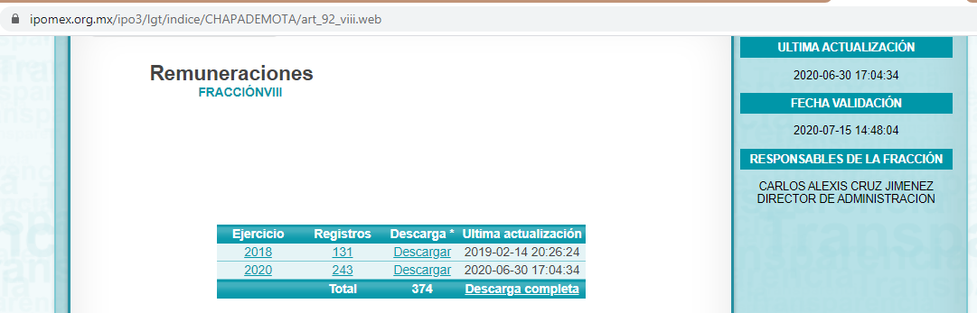
Descargando la información en formato xls, se encontró lo que a continuación se aprecia en las imágenes:
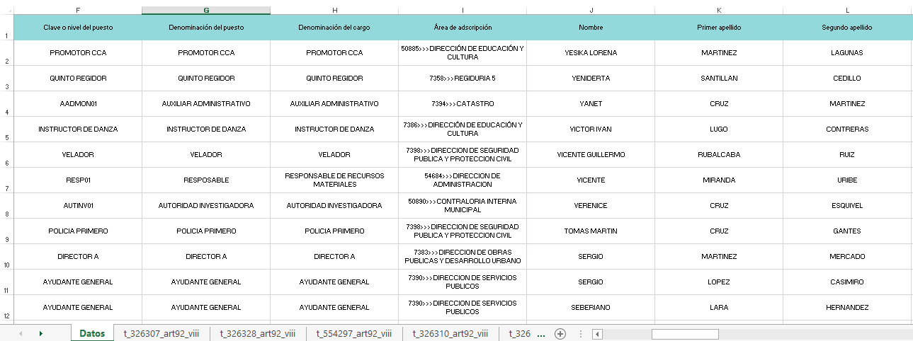
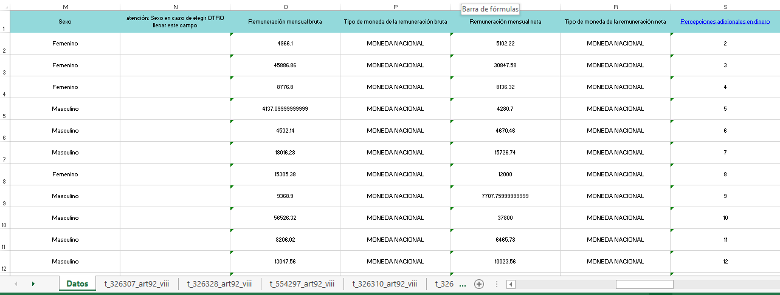
Así de las imágenes insertas se puede advertir que EL SUJETO OBLIGADO cuenta con la información solicitada y la misma se encuentra publicada en el portal de IPOMEX de manera actualizada como lo refirió en respuesta al 30 de junio de la presente anualidad.
No obstante de lo anterior, ante la incertidumbre del RECURRENTE respecto a si en dicho portal de información se encuentra toda la información solicitada y derivado de que el presente medio de impugnación no es el medio para determinar el cumplimiento o incumplimiento de obligaciones de transparencia; se considera oportuno referir que de conformidad con lo establecido en el Reglamento Interior del Instituto de Transparencia, Acceso a la Información Pública y Protección de Datos Personales del Estado de México y Municipios, en su artículo 22, fracción XIV corresponde a la Dirección Jurídica y de Verificación el ordenar y practicar verificaciones a los portales de internet de los Sujetos Obligados para revisar y constatar el debido cumplimiento a las obligaciones de trasparencia de acuerdo con la normatividad aplicable en la materia e informar al Pleno de las verificaciones realizadas a los portales de trasparencia; por ello se determina girar oficio al Director de dicha área para que determine lo conducente.
No obstante, si a criterio del RECURRENTE el portal de IPOMEX del SUJETO OBLIGADO no se encuentra actualizado esta Ponencia Resolutora le informa que de acuerdo con lo establecido en el artículo 107, párrafo segundo de la Ley de la materia, los particulares cuentan con la denuncia ciudadana para el incumplimiento de las obligaciones de trasparencia; sirve de sustento a lo anterior:
“Artículo 107. El Instituto vigilará que las obligaciones de transparencia que publiquen los sujetos obligados cumplan con lo dispuesto en esta Ley y demás disposiciones jurídicas aplicables.

Como parte de la información difundida sobre los trámites que ofrecen, deberá incluirse la denuncia ciudadana por incumplimiento a las obligaciones de transparencia. Asimismo, los sujetos obligados publicarán una leyenda visible en la sección de transparencia de su portal de Internet, mediante la cual se informe a los usuarios sobre el procedimiento para presentar una denuncia
Por otra parte, en relación al requerimiento en estudio es necesario traer a contexto lo siguiente:
El Órgano Superior de Fiscalización del Estado de México (OSFEM), emite anualmente los Lineamientos para definir los criterios, formatos y documentación necesaria para presentar los informes mensuales, estos lineamientos, son de observancia general para todos los servidores públicos de las entidades fiscalizables que, desempeñen un empleo, cargo o comisión, de cualquier naturaleza en la administración pública municipal y que manejen recursos públicos como lo son los municipios; en atención a ello, el informe mensual deberá ser presentado al Órgano Superior de Fiscalización dentro de los 20 días posteriores al término del mes correspondiente de acuerdo a lo establecido en el artículo 32 de la Ley de Fiscalización Superior del Estado de México, que a la letra dice:
“Artículo 32.- El Gobernador del Estado, por conducto del titular de la dependencia competente, presentará a la Legislatura la cuenta pública del Gobierno del Estado del ejercicio fiscal inmediato anterior, a más tardar el quince de mayo de cada año.

Los Presidentes Municipales presentarán a la Legislatura las cuentas públicas anuales de sus respectivos municipios, del ejercicio fiscal inmediato anterior, dentro de los quince primeros días del mes de marzo de cada año; asimismo, los informes mensuales los deberán presentar dentro de los veinte días posteriores al término del mes correspondiente.” (sic)
La información documental comprobatoria, deberá conservarse en los archivos de la entidad fiscalizada –Municipio-, en original y debidamente integrada en términos de los lineamientos de referencia, pues son susceptibles de revisión directa por el Órgano Superior de Fiscalización.
Es así que, dentro de los Lineamientos para la Entrega del Informe Mensual Municipal 2020, se destacan –en relación con el análisis que nos ocupa, el Disco 4, relativo a la información de nómina, se tiene contemplado precisamente la presentación de la nómina general, para mayor referencia se insertan las siguientes imágenes:

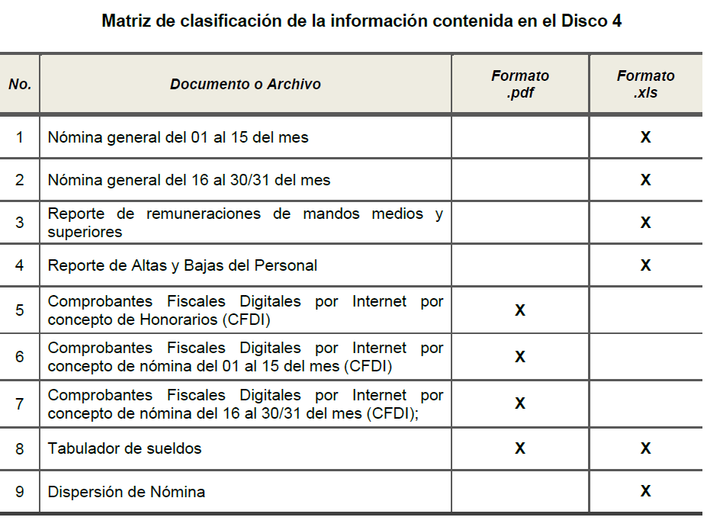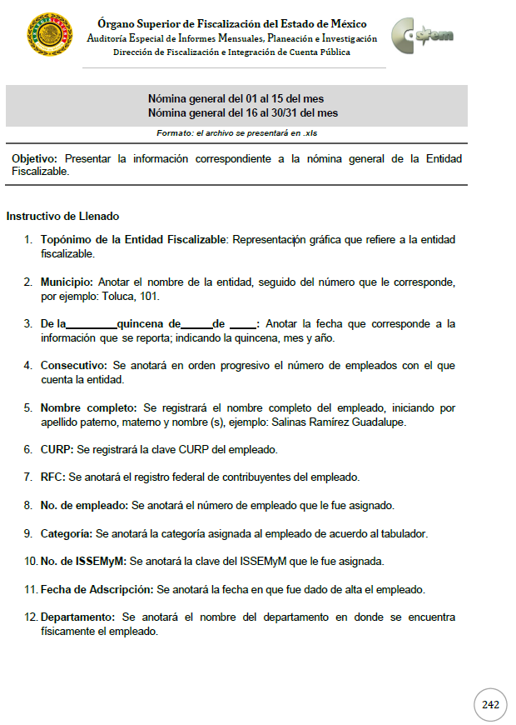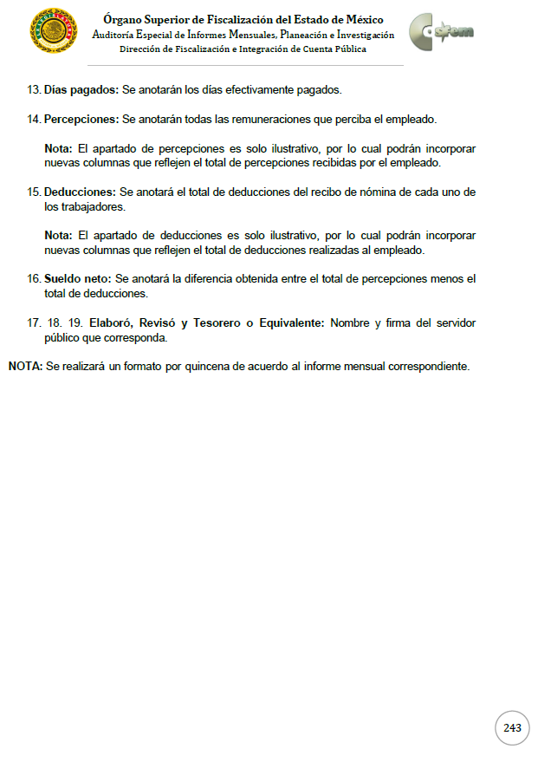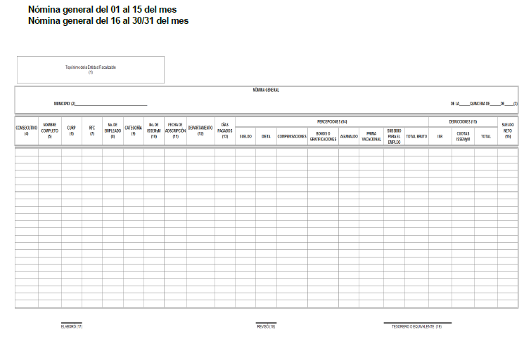
De lo anterior, resulta claro que existe la obligación por parte del SUJETO OBLIGADO, de entregar los informes mensuales al Órgano Superior de Fiscalización del Estado de México de conformidad con el artículo 32 de la Ley de Fiscalización Superior del Estado de México, en los cuales se incluye información relativa al pago de las remuneraciones de cada uno de los servidores públicos correspondiente a un periodo determinado; en consecuencia, la información solicitada por EL RECURRENTE debe obrar en los archivos del SUJETO OBLIGADO.
Aunado a ello, resulta necesario precisar que conforme al artículo 2°, fracción XI, de la Ley de Fiscalización Superior del Estado de México, las Tesorerías Municipales serán las encargas de enviar mensualmente al Órgano Superior de Fiscalización los Informes Mensuales. De tales circunstancias, se considera que, para atender al requerimiento en análisis, EL SUJETO OBLIGADO, deberá realizar requerir la información a la Tesorería Municipal, en términos del artículo 162 de la Ley de Transparencia y Acceso a la Información Pública del Estado de México y Municipios.
Ahora bien, es importante señalar que de acuerdo a la naturaleza de la información solicitada, ésta es de interés general y de alcance público, puesto que la ciudadanía tiene derecho a saber cuánto es el gasto ejercido para el pago de remuneraciones por servicios personales al realizar las funciones públicas, esto es, su acceso permite transparentar la aplicación de los recursos públicos que son otorgados para el cumplimiento de sus funciones, ello conforme a lo dispuesto por el artículo 23, fracción IV y penúltimo párrafo de la Ley de Transparencia y Acceso a la Información Pública del Estado de México y Municipios, que establece como deber de los Sujetos Obligados el hacer pública toda la información respecto a los montos y nombres de las personas a quienes se entreguen recursos públicos y con ello transparentar la forma, términos, causas y finalidad en la disposición de esos recursos; ya que, este precepto legal, como ya fue citado, establece:
“Artículo 23 Son sujetos obligados a transparentar y permitir el acceso a su información y proteger los datos personales que obren en su poder:

IV. Los ayuntamientos y las dependencias, organismos, órganos y entidades de la administración municipal;

Los sujetos obligados deberán hacer pública toda aquella información relativa a los montos y las personas a quienes entreguen, por cualquier motivo, recursos públicos, así como los informes que dichas personas les entreguen sobre el uso y destino de dichos recursos.” (Sic)
Sirve de sustento por analogía, para justificar la publicidad sobre los datos relativos a los montos por concepto de pago de las remuneraciones, los criterios 01/2003 y 02/2003 emitidos por el Comité de Acceso a la Información Pública y Protección de Datos Personales de la Suprema Corte de Justicia de la Nación que a continuación se citan:
“Criterio 01/2003.

“INGRESOS DE LOS SERVIDORES PÚBLICOS. CONSTITUYEN INFORMACIÓN PÚBLICA AÚN Y CUANDO SU DIFUSIÓN PUEDE AFECTAR LA VIDA O LA SEGURIDAD DE AQUELLOS. Si bien el artículo 13, fracción IV, de la Ley Federal de Transparencia y Acceso a la información Pública Gubernamental establece que debe clasificarse como información confidencial la que conste en expedientes administrativos cuya difusión pueda poner en riesgo la vida, la seguridad o la salud de cualquier persona, debe reconocerse que aun y cuando en ese supuesto podría encuadrar la relativa a las percepciones ordinarias y extraordinaria de los servidores públicos, ello no obsta para reconocer que el legislador estableció en el artículo 7 de ese mismo ordenamiento que la referida información, como una obligación de trasparencia, deben publicarse en medios remotos o locales de comunicación electrónica, lo que se sustenta en el hecho de que el monto de todos los ingresos que recibe un servidor público por desarrollar las labores que les son encomendadas con motivo del desempeño del cargo respecto. Constituyen información pública, en tanto que se trata de erogaciones que realiza un órgano del Estado en base con los recursos que encuentran su origen en mayor medida en las contribuciones aportados por los gobernados…”

“Criterio 02/2003.

INGRESOS DE LOS SERVIDORES PÚBLICOS, SON INFORMACIÓN PÚBLICA AÚN Y CUANDO CONSTITUYEN DATOS PERSONALES QUE SE REFIEREN AL PATRIMONIO DE AQUÉLLOS. De la interpretación sistemática de lo previsto en los artículos 3º, fracción II; 7º, 9º y 18, fracción II, de la Ley Federal de Transparencia y Acceso a la Información Pública Gubernamental se advierte que no constituye información confidencial la relativa a los ingresos que reciben los servidores públicos, ya que aun y cuando se trata de datos personales relativos a su patrimonio, para su difusión no se requiere consentimiento de aquellos, lo que deriva del hecho de que en términos de los previsto en el citado ordenamiento deben ponerse a disposición del público a través de medios remotos o locales de comunicación electrónica, tanto el directorio de servidores públicos como las remuneraciones mensuales por puesto incluso el sistema de compensación…”
(Énfasis añadido)
Asimismo, es importante destacar que EL SUJETO OBLIGADO se encuentra constreñido a entregar la información solicitada por EL RECURRENTE, de acuerdo a lo dispuesto por los artículos 3, fracción XI y 12 de la Ley de Transparencia y Acceso a la Información Pública del Estado de México y Municipios, de los cuales se desprende que es información pública la contenida en los documentos que los Sujetos Obligados generen, administren o se encuentre en su posesión en ejercicio de sus atribuciones.
Siendo aplicable, el criterio de interpretación en el orden administrativo número 0002-11, emitido por Acuerdo del Pleno del Instituto de Transparencia y Acceso a la Información Pública y Protección de Datos Personales del Estado de México y Municipios, publicado en el Periódico Oficial del Gobierno del Estado Libre y Soberano de México “Gaceta del Gobierno” el diecinueve de octubre de dos mil once, cuyo rubro y texto dispone:
CRITERIO 0002-11

INFORMACIÓN PÚBLICA, CONCEPTO DE, EN MATERIA DE TRANSPARENCIA. INTERPRETACIÓN TEMÁTICA DE LOS ARTÍCULOS 2 2, FRACCIÓN V, XV, Y XVI, 32, 4,11 Y 41. De conformidad con los artículos antes referidos, el derecho de acceso a la información pública, se define en cuanto a su alcance y resultado material, el acceso a los archivos, registros y documentos públicos, administrados, generados o en posesión de los órganos u organismos públicos, en virtud del ejercicio de sus funciones de derecho público, sin importar su fuente, soporte o fecha de elaboración.
En consecuencia el acceso a la información se refiere a que se cumplan cualquiera de los siguientes tres supuestos:
1) Que se trate de información registrada en cualquier soporte documental, que en ejercicio de las atribuciones conferidas, sea generada por los Sujetos Obligados;
2) Que se trate de información registrada en cualquier soporte documental, que en ejercicio de las atribuciones conferidas, sea administrada por los Sujetos Obligados, y
3) Que se trate de información registrada en cualquier soporte documental, que en ejercicio de las atribuciones conferidas, se encuentre en posesión de los Sujetos Obligados.”
(Énfasis Añadido)
En consecuencia, el Pleno de este Instituto determina ordenar al SUJETO OBLIGADO, entregue al RECURRENTE en versión pública, la nómina general correspondiente al periodo comprendido del 1 de enero de 2019 al 15 de junio de 2020, ello en relación al recurso de revisión 03542/INFOEM/IP/RR/2020, lo que en consecuencia MODIFICA la respuesta otorgada en origen.
Es así que, de los documentos de los cuales se ordena su entrega, deberán ser entregados en versión pública; pues, el derecho de acceso a la información pública tiene como limitante el respeto a la intimidad y a la vida privada de las personas, es por ello que este Instituto debe cuidar que los datos personales que obren en poder de los Sujetos Obligados sean protegidos y únicamente se den a conocer aquéllos que abonen a la rendición de cuentas y a la transparencia en el ejercicio de las atribuciones que tienen conferidas. De este modo, en armonía entre los principios constitucionales de máxima publicidad y de protección de datos personales, la ley permite la elaboración de versiones públicas en las que se suprima aquella información relacionada con la vida privada de los particulares

Ahora bien, en relación a la versión pública de la información de la que se ordena su entrega, en términos del artículo 143 de la Ley de Transparencia y Acceso a la Información Pública del Estado de México y Municipios, deberá omitirse, eliminarse o suprimirse la información confidencial.

En ese sentido, sólo podrán ser testados los datos que actualicen las hipótesis normativas previstas en el artículo 143 de la Ley de Transparencia y Acceso a la Información Pública del Estado de México y Municipios, y deberá procederse a su clasificación mediante las formalidades de Ley, es decir, que el Comité de Transparencia del SUJETO OBLIGADO emita el Acuerdo de Clasificación correspondiente debidamente fundado y motivado, en el cual se sustente la versión pública, misma que deberá cumplir cabalmente con las formalidades previstas en el precepto antes referido, así como con los numerales aplicables de los LINEAMIENTOS GENERALES EN MATERIA DE CLASIFICACIÓN Y DESCLASIFICACIÓN DE LA INFORMACIÓN, ASÍ COMO PARA LA ELABORACIÓN DE VERSIONES PÚBLICAS, publicados en el Diario Oficial de la Federación en fecha 15 de abril de 2016, mediante Acuerdo del Consejo Nacional del Sistema Nacional de Transparencia, Acceso a la Información Pública y Protección de Datos Personales.

Así, respecto de los documentos que EL SUJETO OBLIGADO ha de entregar en versión pública, se deberá omitir, eliminar o suprimir la información personal de los servidores públicos, como Registro Federal de Contribuyentes, CURP, clave del Instituto de Seguridad Social del Estado de México y Municipios, los descuentos que se realicen por pensión alimenticia o deducciones estrictamente legales, personales o de cualquier índole siempre que, no se encuentren relacionados con los impuestos o las cuotas por seguridad social, número de cuenta o cualquier otro dato que ponga en riesgo la vida, seguridad y salud de dichas personas.

En el caso específico de la nómina solicitada, obran datos que son considerados confidenciales, cuyo acceso debe ser restringido, los cuales deben testarse al momento de la elaboración de versiones públicas, como es el caso del Registro Federal de Contribuyentes (RFC), la Clave Única de Registro de Población (CURP), la Clave de cualquier tipo de seguridad social (ISSEMYM, u otros), así como, los préstamos o descuentos que se le hagan al servidor público.

Por cuanto hace al Registro Federal de Contribuyentes de las personas físicas, constituye un dato personal, ya que se genera con caracteres alfanuméricos obtenidos a partir del nombre en mayúsculas sin acentos ni diéresis y la fecha de nacimiento de cada persona; es decir la primera letra del apellido paterno; seguida de la primera letra Vocal del primer apellido; seguida de la primera letra del segundo apellido y por último la primera letra del nombre, posterior la fecha de nacimiento año/mes/día y finalmente la homoclave; la cual, para su obtención es necesario acreditar personalidad, fecha de nacimiento entre otros con documentos oficiales.

Al respecto, es aplicable el Criterio 19/17 de la Segunda Época, emitido por el Instituto Nacional de Transparencia, Acceso a la Información y Protección de Datos Personales, que dice:

“Registro Federal de Contribuyentes (RFC) de personas físicas. El RFC es una clave de carácter fiscal, única e irrepetible, que permite identificar al titular, su edad y fecha de nacimiento, por lo que es un dato personal de carácter confidencial.
Resoluciones:
• RRA 0189/17. Morena. 08 de febrero de 2017. Por unanimidad. Comisionado Ponente Joel Salas Suárez.
• RRA 0677/17. Universidad Nacional Autónoma de México. 08 de marzo de 2017. Por unanimidad. Comisionado Ponente Rosendoevgueni Monterrey Chepov.
• RRA 1564/17. Tribunal Electoral del Poder Judicial de la Federación. 26 de abril de 2017. Por unanimidad. Comisionado Ponente Oscar Mauricio Guerra Ford.” (Sic)
(Énfasis añadido)

De lo anterior, se desprende que el Registro Federal de Contribuyentes se vincula al nombre de su titular, permitiendo identificar la edad de la persona y fecha de nacimiento, determinando la identificación de dicha persona para efectos fiscales, por lo que éste constituye un dato personal que concierne a una persona física identificada e identificable en términos de los artículos 2, fracción II de la Ley de Transparencia y Acceso a la Información Pública del Estado de México y Municipios y 4 fracción XI de la Ley de Protección de Datos Personales en Posesión de Sujetos Obligados del Estado de México y Municipios.

Por cuanto hace a la Clave Única de Registro de Población, constituye un dato personal, ya que tiene como finalidad registrar a cada una de las personas que integran la población del país, con los datos que permitan certificar y acreditar fehacientemente su identidad, la cual servirá para identificarla de manera individual.

Lo anterior, tiene sustento en los artículos 86 y 91 de la Ley General de Población, la cual señala lo siguiente:

“Artículo 86. El Registro Nacional de Población tiene como finalidad registrar a cada una de las personas que integran la población del país, con los datos que permitan certificar y acreditar fehacientemente su identidad.
Artículo 91. Al incorporar a una persona en el Registro Nacional de Población, se le asignará una clave que se denominará Clave Única de Registro de Población. Esta servirá para registrarla e identificarla en forma individual.”
(Énfasis añadido)

Ahora bien, la Clave Única de Registro de Población, está integrada de 18 elementos representados por letras y números, que se generan a partir de los datos contenidos en un documento probatorio de identidad (acta de nacimiento, carta de naturalización o documento migratorio), la cual se integra de la primera letra del apellido paterno; seguida de la primera letra Vocal del primer apellido; seguida de la primera letra del segundo apellido y por último la primera letra del nombre; fecha de nacimiento año/mes/día; sexo; Entidad Federativa de nacimiento; consonantes internas del nombre y apellidos; un diferenciador de homonimia y siglo; y un digito verificador, que garantizan la correcta integración.

Al respecto, el Instituto Nacional de Transparencia, Acceso a la Información y Protección de Datos Personales (INAI), a través del Criterio 18/17 de la Segunda Época, señala literalmente lo siguiente:

“Clave Única de Registro de Población (CURP). La Clave Única de Registro de Población se integra por datos personales que sólo conciernen al particular titular de la misma, como lo son su nombre, apellidos, fecha de nacimiento, lugar de nacimiento y sexo. Dichos datos, constituyen información que distingue plenamente a una persona física del resto de los habitantes del país, por lo que la CURP está considerada como información confidencial.
Resoluciones:
• RRA 3995/16. Secretaría de la Defensa Nacional. 1 de febrero de 2017. Por unanimidad. Comisionado Ponente Rosendoevgueni Monterrey Chepov.
• RRA 0937/17. Senado de la República. 15 de marzo de 2017. Por unanimidad. Comisionada Ponente Ximena Puente de la Mora.
• RRA 0478/17. Secretaría de Relaciones Exteriores. 26 de abril de 2017. Por unanimidad. Comisionada Ponente Areli Cano Guadiana.” (Sic)
(Énfasis añadido)

De lo anterior, se desprende que la Clave Única de Registro de Población, se encuentra vinculada al nombre y apellidos de la persona, permitiendo identificar fecha y lugar de nacimiento, así como el sexo; datos que únicamente le atañen a su titular, por lo que, ésta constituye un dato personal que concierne a una persona física identificada e identificable en términos de los artículos 2, fracción II de la Ley de Transparencia y Acceso a la Información Pública del Estado de México y Municipios y 4, fracción XI de la Ley de Protección de Datos Personales en Posesión de Sujetos Obligados del Estado de México y Municipios.

Por cuanto hace a la Clave de cualquier tipo de seguridad social (ISSEMYM, u otros), está integrado por una secuencia de números con los que se identifica a los trabajadores que cubren las cuotas respectivas, asimismo, lo identifica con la fuente de trabajo; por lo que al ser una clave de identificación de los trabajadores, constituye información confidencial, dato que únicamente le atañe al servidor público, por lo constituye un dato personal que concierne a una persona física identificada e identificable en términos de los artículos 2, fracción II de la Ley de Transparencia y Acceso a la Información Pública del Estado de México y Municipios y 4, fracción XI de la Ley de Protección de Datos Personales en Posesión de Sujetos Obligados del Estado de México y Municipios.

Respecto de los préstamos o descuentos de carácter personal, éstos no deben tener relación con la prestación del servicio; es decir, son confidenciales los préstamos o descuentos que se le hagan a la persona en los que no se involucren instituciones públicas, en virtud de no favorecer en la transparencia y rendición de cuentas, sino, por el contrario con ello se violentaría la protección de información confidencial, porque incide en la intimidad de un individuo identificado.

Por su parte, el artículo 84 de la Ley del Trabajo de los Servidores Públicos del Estado y Municipios, señala:

“ARTICULO 84. Sólo podrán hacerse retenciones, descuentos o deducciones al sueldo de los servidores públicos por concepto de:
I. Gravámenes fiscales relacionados con el sueldo;
II. Deudas contraídas con las instituciones públicas o dependencias por concepto de anticipos de sueldo, pagos hechos con exceso, errores o pérdidas debidamente comprobados;
III. Cuotas sindicales;
IV. Cuotas de aportación a fondos para la constitución de cooperativas y de cajas de ahorro, siempre que el servidor público hubiese manifestado previamente, de manera expresa, su conformidad;
V. Descuentos ordenados por el Instituto de Seguridad Social del Estado de México y Municipios, con motivo de cuotas y obligaciones contraídas con éste por los servidores públicos;
VI. Obligaciones a cargo del servidor público con las que haya consentido, derivadas de la adquisición o del uso de habitaciones consideradas como de interés social;
VII. Faltas de puntualidad o de asistencia injustificadas;
VIII. Pensiones alimenticias ordenadas por la autoridad judicial; o
IX. Cualquier otro convenido con instituciones de servicios y aceptado por el servidor público.
El monto total de las retenciones, descuentos o deducciones no podrá exceder del 30% de la remuneración total, excepto en los casos a que se refieren las fracciones IV, V y VI de este artículo, en que podrán ser de hasta el 50%, salvo en los casos en que se demuestre que el crédito se concedió con base en los ingresos familiares para hacer posible el derecho constitucional a una vivienda digna, o se refieran a lo establecido en la fracción VIII de este artículo, en que se ajustará a lo determinado por la autoridad judicial.”
(Énfasis añadido)

Derivado de lo anterior, la ley establece claramente cuáles son esos descuentos o gravámenes que directamente se relacionan con las obligaciones adquiridas como servidores públicos y aquéllos que únicamente inciden en su vida privada. De este modo, descuentos por pensiones alimenticias o créditos adquiridos con instituciones privadas o públicas pero que fueron contraídas en forma individual, son información que debe clasificarse como confidencial.
Por otro lado, es conveniente precisar que si bien dentro de la información contenida en los recibos solicitados, existe información concerniente a aquellos servidores públicos que se encuentran encargados de la seguridad, la cual puede poner en riesgo a los integrantes de las corporaciones policiacas, esto es así derivado de las funciones encomendadas en términos del artículo 21 párrafo noveno de la Constitución Política de los Estados Unidos Mexicanos, de las cuales comprende la prevención de los delitos, investigación y persecución para hacerla efectiva, también lo es, que la Ley permite la entrega de la información de forma disociada, es decir, los datos personales de los policías no pueden asociarse a sus titulares, ni permitir por su estructura, contenido o grado de desagregación, la identificación individual de los mismos, tal y como lo establece el artículo 4 fracción VII de la Ley de Protección de Datos Personales del Estado de México, que refiere:

“Artículo 4.- Para los efectos de esta Ley se entiende por:
…
XII. Disociación: Procedimiento mediante el cual los datos personales no pueden asociarse al titular, ni permitir por su estructura, contenido o grado de desagregación, la identificación individual del mismo;”

Es así que, dicha información debe entregarse mediante el procedimiento de disociación de la información, a efecto no de permitir la vinculación de la identificación individual de los servidores públicos, respecto de la estructura de la Dependencia.

Por ende, EL SUJETO OBLIGADO debe testar los datos confidenciales, sin pasar por alto que la clasificación respectiva tiene que cumplirse a través de la forma y formalidades que la Ley impone; es decir, mediante Acuerdo debidamente fundado y motivado, en términos de los numerales 49, fracción VIII y 132, fracciones II y III de la Ley de Transparencia y Acceso a la Información Pública del Estado de México y Municipios, así como los numerales Segundo, fracción XVIII, y del Cuarto al Décimo Primero de los Lineamientos Generales en materia de Clasificación y Desclasificación de la Información, así como para la elaboración de Versiones Públicas, que literalmente expresan:

Ley de Transparencia y Acceso a la Información Pública del Estado de México y Municipios
“Artículo 49. Los Comités de Transparencia tendrán las siguientes atribuciones:
VIII. Aprobar, modificar o revocar la clasificación de la información;
Artículo 132. La clasificación de la información se llevará a cabo en el momento en que:
…
II. Se determine mediante resolución de autoridad competente; o

III. Se generen versiones públicas para dar cumplimiento a las obligaciones de transparencia previstas en esta Ley.”

Lineamientos Generales en materia de Clasificación y Desclasificación de la Información
“Segundo.- Para efectos de los presentes Lineamientos Generales, se entenderá por:
XVIII. Versión pública: El documento a partir del que se otorga acceso a la información, en el que se testan partes o secciones clasificadas, indicando el contenido de éstas de manera genérica, fundando y motivando la reserva o confidencialidad, a través de la resolución que para tal efecto emita el Comité de Transparencia.
Cuarto. Para clasificar la información como reservada o confidencial, de manera total o parcial, el titular del área del sujeto obligado deberá atender lo dispuesto por el Título Sexto de la Ley General, en relación con las disposiciones contenidas en los presentes lineamientos, así como en aquellas disposiciones legales aplicables a la materia en el ámbito de sus respectivas competencias, en tanto estas últimas no contravengan lo dispuesto en la Ley General.
Los sujetos obligados deberán aplicar, de manera estricta, las excepciones al derecho de acceso a la información y sólo podrán invocarlas cuando acrediten su procedencia.
Quinto. La carga de la prueba para justificar toda negativa de acceso a la información, por actualizarse cualquiera de los supuestos de clasificación previstos en la Ley General, la Ley Federal y leyes estatales, corresponderá a los sujetos obligados, por lo que deberán fundar y motivar debidamente la clasificación de la información ante una solicitud de acceso o al momento en que generen versiones públicas para dar cumplimiento a las obligaciones de transparencia, observando lo dispuesto en la Ley General y las demás disposiciones aplicables en la materia.
Sexto. Los sujetos obligados no podrán emitir acuerdos de carácter general ni particular que clasifiquen documentos o expedientes como reservados, ni clasificar documentos antes de que se genere la información o cuando éstos no obren en sus archivos.
La clasificación de información se realizará conforme a un análisis caso por caso, mediante la aplicación de la prueba de daño y de interés público.
Séptimo. La clasificación de la información se llevará a cabo en el momento en que:
I. Se reciba una solicitud de acceso a la información;
II. Se determine mediante resolución de autoridad competente, o
III. Se generen versiones públicas para dar cumplimiento a las obligaciones de transparencia previstas en la Ley General, la Ley Federal y las correspondientes de las entidades federativas.
Los titulares de las áreas deberán revisar la clasificación al momento de la recepción de una solicitud de acceso a la información, para verificar si encuadra en una causal de reserva o de confidencialidad.
Octavo. Para fundar la clasificación de la información se debe señalar el artículo, fracción, inciso, párrafo o numeral de la ley o tratado internacional suscrito por el Estado mexicano que expresamente le otorga el carácter de reservada o confidencial.
Para motivar la clasificación se deberán señalar las razones o circunstancias especiales que lo llevaron a concluir que el caso particular se ajusta al supuesto previsto por la norma legal invocada como fundamento.
En caso de referirse a información reservada, la motivación de la clasificación también deberá comprender las circunstancias que justifican el establecimiento de determinado plazo de reserva.
Tratándose de información clasificada como confidencial respecto de la cual se haya determinado su conservación permanente por tener valor histórico, ésta conservará tal carácter de conformidad con la normativa aplicable en materia de archivos.
Los documentos contenidos en los archivos históricos y los identificados como históricos confidenciales no serán susceptibles de clasificación como reservados.
Noveno. En los casos en que se solicite un documento o expediente que contenga partes o secciones clasificadas, los titulares de las áreas deberán elaborar una versión pública fundando y motivando la clasificación de las partes o secciones que se testen, siguiendo los procedimientos establecidos en el Capítulo IX de los presentes lineamientos.
Décimo. Los titulares de las áreas, deberán tener conocimiento y llevar un registro del personal que, por la naturaleza de sus atribuciones, tenga acceso a los documentos clasificados. Asimismo, deberán asegurarse de que dicho personal cuente con los conocimientos técnicos y legales que le permitan manejar adecuadamente la información clasificada, en los términos de los Lineamientos para la Organización y Conservación de Archivos.
En ausencia de los titulares de las áreas, la información será clasificada o desclasificada por la persona que lo supla, en términos de la normativa que rija la actuación del sujeto obligado.
Décimo primero. En el intercambio de información entre sujetos obligados para el ejercicio de sus atribuciones, los documentos que se encuentren clasificados deberán llevar la leyenda correspondiente de conformidad con lo dispuesto en el Capítulo VIII de los presentes lineamientos.” (Sic)
(Énfasis Añadido)
Por lo tanto, es importante referir que EL SUJETO OBLIGADO deberá seguir el procedimiento legal establecido para su clasificación, esto es, que su Comité de Transparencia emita un Acuerdo de Clasificación que cumpla con las formalidades previstas, antes citadas que lo sustente, en el que se expongan los fundamentos y razones que llevaron a la autoridad a testar, suprimir o eliminar datos de dicho soporte documental, ya que el no hacerlo, implica que lo entregado no es legal ni formalmente una versión pública, sino más bien una documentación ilegible, incompleta o tachada; pues no señalar las razones por las que no se aprecian determinados datos, ya sea porque se testan o suprimen, deja al solicitante en estado de incertidumbre, al no conocer o comprender porque no aparecen en la documentación respectiva, es decir, si no se exponen de manera puntual las razones de ello se estaría violentando desde un inicio el derecho de acceso a la información del solicitante.
Finalmente, respecto del requerimiento marcado en este estudio con el inciso b) consistente en el listado de personal eventual que trabaja en la administración municipal precisando nombre y sueldo neto mensual.
Al respecto EL SUJETO OBLIGADO en su respuesta hizo entrega del listado solicitado en donde indicó el nombre completo y el sueldo neto mensual correspondiente al mes de mayo del presente año. Ocasionando inconformidad en el solicitante dicha repuesta pues a su criterio debió entregarse la correspondiente al mes de junio tomando en consideración la fecha de la solicitud.
Empero, en Informe Justificado EL SUJETO OBLIGADO le indicó al RECURRENTE que dicha información se entregó así pues a la fecha de su solicitud aún no se generaba la información correspondiente al sueldo neto mensual pues aun no concluía el mes de junio encontrándose impedido para generar completa dicha información, recalcando que en aras de privilegiar el principio de máxima publicidad hizo entrega de la información con la que contaba de manera completa.
Es importante resaltar que, los Sujetos Obligados deben garantizar el derecho de acceso a la información de los particulares, proporcionando la información con la que cuentan, en el formato en que la misma obre en sus archivos; sin necesidad de elaborar documentos ad hoc para atender las solicitudes de información, argumento que se fortalece con el criterio número 03/17 emitido por el Instituto Nacional de Transparencia, Acceso a la Información y Protección de Datos Personales (INAI), cuyo contenido se inserta a continuación:
“No existe obligación de elaborar documentos ad hoc para atender las solicitudes de acceso a la información. Los artículos 129 de la Ley General de Transparencia y Acceso a la Información Pública y 130, párrafo cuarto, de la Ley Federal de Transparencia y Acceso a la Información Pública, señalan que los sujetos obligados deberán otorgar acceso a los documentos que se encuentren en sus archivos o que estén obligados a documentar, de acuerdo con sus facultades, competencias o funciones, conforme a las características físicas de la información o del lugar donde se encuentre. Por lo anterior, los sujetos obligados deben garantizar el derecho de acceso a la información del particular, proporcionando la información con la que cuentan en el formato en que la misma obre en sus archivos; sin necesidad de elaborar documentos ad hoc para atender las solicitudes de información.

Resoluciones:
• RRA 0050/16. Instituto Nacional para la Evaluación de la Educación. 13 julio de 2016. Por unanimidad. Comisionado Ponente: Francisco Javier Acuña Llamas.
• RRA 0310/16. Instituto Nacional de Transparencia, Acceso a la Información y Protección de Datos Personales. 10 de agosto de 2016. Por unanimidad. Comisionada Ponente. Areli Cano Guadiana.
• RRA 1889/16. Secretaría de Hacienda y Crédito Público. 05 de octubre de 2016. Por unanimidad. Comisionada Ponente. Ximena Puente de la Mora.”
(Sic)
Así, este Órgano Garante determina que EL SUJETO OBLIGADO está constreñido a entregar la información; tal y como, la genera y obra en sus archivos; por lo que, debe entregar aquella que contenga el mayor grado de desagregación posible; sin que, dicha situación conlleve a la realización de un documento en específico, es decir, debe entregarse la información tal como conste en sus archivos y en el estado en que se encuentren, salvo las excepciones de reserva y confidencialidad de la información.
En consecuencia, esta Ponencia Resolutora, en términos de lo dispuesto en el artículo 186 fracción II de la Ley de Transparencia y Acceso a la Información Pública del Estado de México y Municipios, determina CONFIRMAR la respuesta del SUJETO OBLIGADO, otorgada a la solicitud de información que dio origen al recurso de revisión 03543/INFOEM/IP/RR/2020.
Así, con fundamento en lo prescrito en los artículos 5, párrafos vigésimo segundo, vigésimo tercero y vigésimo cuarto, fracciones IV y V de la Constitución Política del Estado Libre y Soberano de México; 2, fracción II, 9, 29, 36, fracciones I y II, 176, 178, 179, 181, 185, fracción I, 186 y 188 de la Ley de Transparencia y Acceso a la Información Pública del Estado de México y Municipios, este Pleno:

RESUELVE

PRIMERO. Resultan infundadas las razones o motivos de inconformidad planteadas por EL RECURRENTE y analizadas en el Considerando SEXTO de esta resolución; por lo que, se CONFIRMA las respuesta del SUJETO OBLIGADO otorgada a la solicitud de información recaída en el recurso de revisión número 03543/INFOEM/IP/RR/2020.
SEGUNDO. Resultan parcialmente fundadas las razones o motivos de inconformidad planteadas por EL RECURRENTE; en consecuencia se MODIFICA la respuesta del SUJETO OBLIGADO otorgada en la solicitud de información que dio origen al recurso de revisión 03542/INFOEM/IP/RR/2020, en términos del Considerando SEXTO y, se ordena haga entrega al RECURRENTE, vía SAIMEX, de lo siguiente:
“La nómina general del periodo comprendido del 1 de enero de 2019 al 15 de junio de 2020.
Debiendo notificar al RECURRENTE el Acuerdo de Clasificación de la información que apruebe su Comité de Transparencia, con motivo de la versión pública.”
TERCERO. Notifíquese al Titular de la Unidad de Transparencia del SUJETO OBLIGADO, para que conforme a los artículos 186, último párrafo y 189, párrafo segundo de la Ley de Transparencia y Acceso a la Información Pública del Estado de México y Municipios, de cumplimiento a lo ordenado en los recursos de revisión, dentro del plazo de diez días hábiles, debiendo informar a este Instituto en un plazo de tres días hábiles siguientes sobre el cumplimiento dado a la presente resolución.
CUARTO. Con fundamento en el artículo 198 de la Ley de Transparencia y Acceso a la Información Pública del Estado de México y Municipios, se apercibe al SUJETO OBLIGADO que, en caso de negarse a cumplir la presente resolución o hacerlo de manera parcial se actuará de conformidad con lo previsto en los artículos 213, 214, 216 y 217 de dicha Ley.
QUINTO. Notifíquese al RECURRENTE la presente resolución.
SEXTO. Hágase del conocimiento al RECURRENTE que de conformidad con lo establecido en el artículo 196 de la Ley de Transparencia y Acceso a la Información Pública del Estado de México y Municipios, podrá impugnarla vía Juicio de Amparo en los términos de las leyes aplicables.
SÉPTIMO. Gírese oficio al Titular de la Dirección Jurídica y Verificación de este Instituto, de conformidad con el artículo 22, fracción XIV del Reglamento Interior del Instituto de Transparencia, Acceso a la Información Pública y Protección de Datos Personales del Estado de México y Municipios, determine lo conducente en términos del Considerando SEXTO de la presente resolución.
ASÍ LO RESUELVE, POR UNANIMIDAD DE VOTOS EL PLENO DEL INSTITUTO DE TRANSPARENCIA, ACCESO A LA INFORMACIÓN PÚBLICA Y PROTECCIÓN DE DATOS PERSONALES DEL ESTADO DE MÉXICO Y MUNICIPIOS, CONFORMADO POR LOS COMISIONADOS ZULEMA MARTÍNEZ SÁNCHEZ; EVA ABAID YAPUR; JOSÉ GUADALUPE LUNA HERNÁNDEZ, JAVIER MARTÍNEZ CRUZ Y LUIS GUSTAVO PARRA NORIEGA; EN LA VIGÉSIMA CUARTA SESIÓN ORDINARIA CELEBRADA EL VEINTIOCHO DE OCTUBRE DE DOS MIL VEINTE, ANTE EL SECRETARIO TÉCNICO DEL PLENO, ALEXIS TAPIA RAMÍREZ.
Zulema Martínez Sánchez
Comisionada Presidenta
(RÚBRICA)
Eva Abaid Yapur  Comisionada  (RÚBRICA) | José Guadalupe Luna Hernández  Comisionado  (RÚBRICA)
Javier Martínez Cruz  Comisionado  (RÚBRICA) | Luis Gustavo Parra Noriega  Comisionado  (RÚBRICA)
Alexis Tapia Ramírez
Secretario Técnico del Pleno
(RÚBRICA)

Esta hoja corresponde a la resolución de veintiocho de octubre de dos mil veinte, emitida en el recurso de revisión número 03542/INFOEM/IP/RR/2020 y acumulado.
YSM/AMV

Artículo 22. Corresponde a la Dirección Jurídica y de Verificación ejercer las atribuciones siguientes: … XIV. Ordenar y practicar verificaciones a los portales de internet de los Sujetos Obligados, para revisar y constatar el debido cumplimiento de las obligaciones de transparencia, en los términos que establecen las Leyes de la Materia, lineamientos y demás disposiciones jurídicas aplicables. Asimismo, informar mensualmente al Pleno las verificaciones realizadas a los portales de transparencia de los Sujetos Obligados;
https://www.osfem.gob.mx/04_Normatividad/doc/Normatividad/2020/20.-LineamInfMensualMpal_2020.pdf

